哈尔滨工业大学

**<<数据库系统>>**

**实验报告一**

**(2024年度秋季学期)**

|  |  |
| --- | --- |
| **姓名：** |  |
| **学号：** |  |
| **学院：** | **计算学部** |
| **教师：** | **张浩** |

实验零

## 实验目的

掌握MySQL关系数据库管理系统的基本命令，并熟练使用SQL语言管理MySQL数据库。掌握SQL语言的使用方法，学会使用SQL语言进行关系数据库查询，特别是聚集查询、连接查询和嵌套查询。

## 实验环境

Windows 或macOS操作系统、MySQL5.6版本及以上，Code Blocks编程环境。(可以用其他操作系统和编程环境，数据库尽量选择MySQL)

## 实验过程及结果

以下为COMPANY数据库：

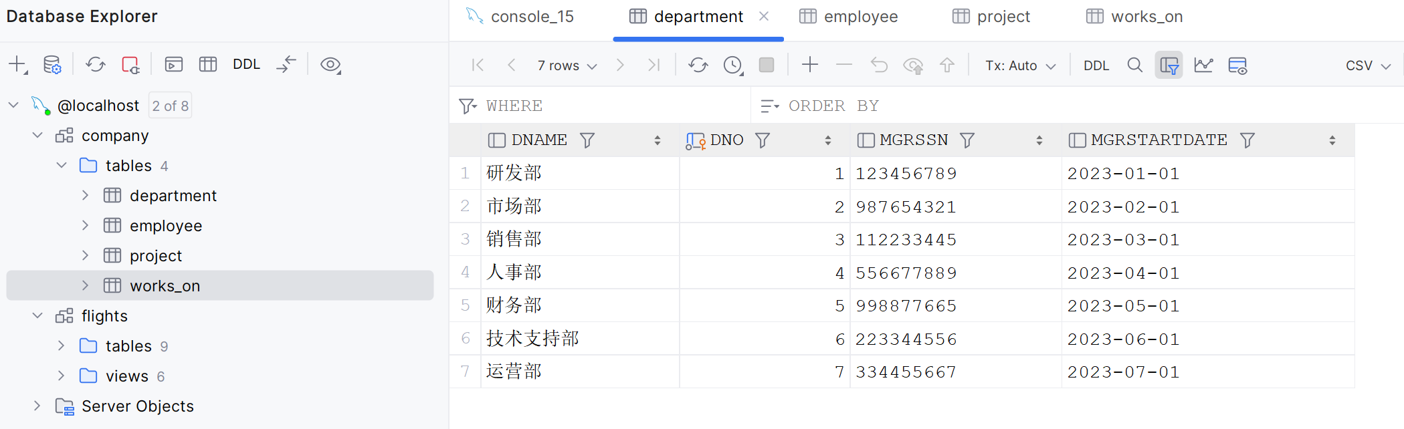 图形用户界面

以下为使用SQL语言完成如下查询的结果图与代码：

1：参加了项目名为“SQL Project”的员工名字；

SELECT E.ENAME

FROM EMPLOYEE E

JOIN WORKS_ON W ON E.ESSN = W.ESSN

JOIN PROJECT P ON W.PNO = P.PNO

WHERE P.PNAME = 'SQL Project';

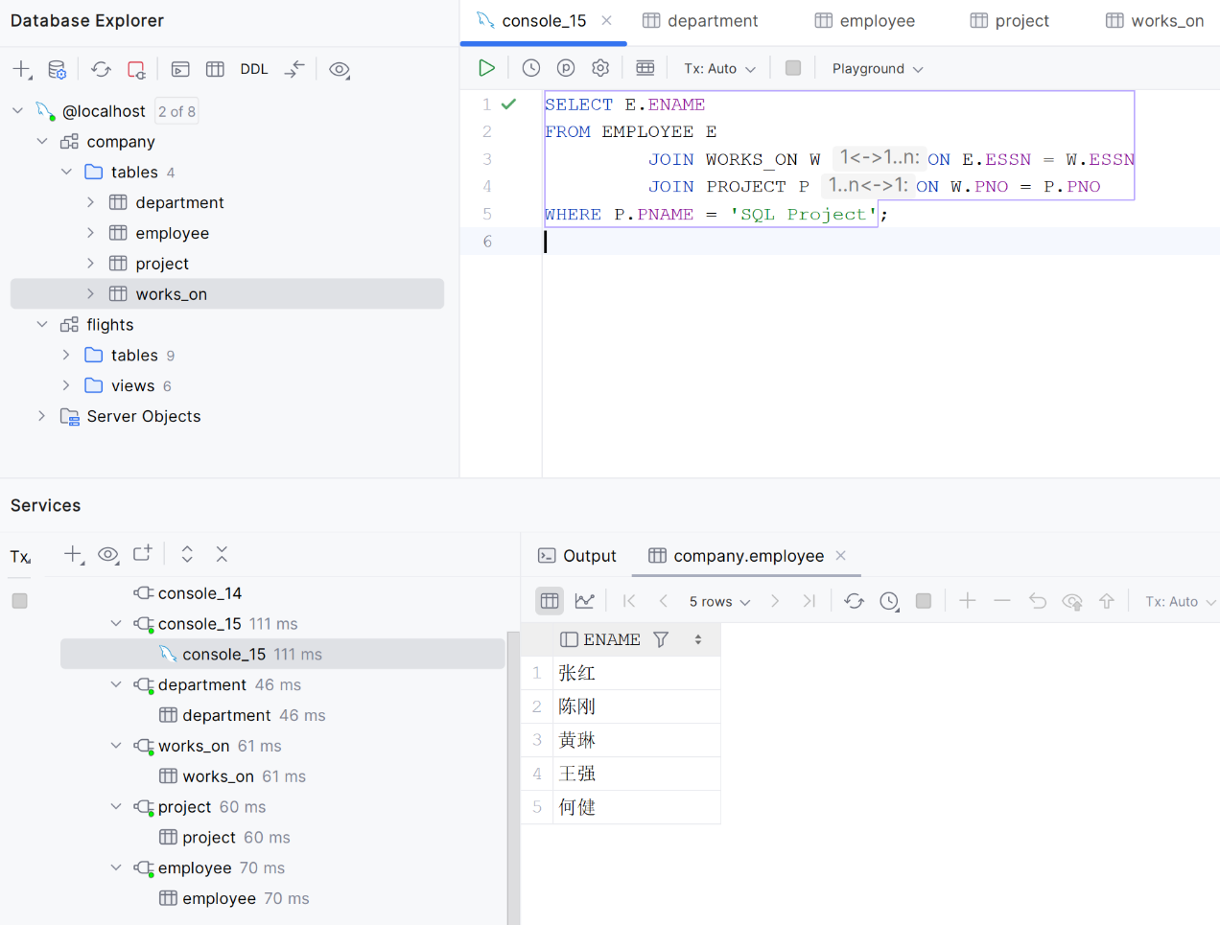

2：在“研发部”工作且工资低于3000元的员工名字和地址；

SELECT E.ENAME, E.ADDRESS

FROM EMPLOYEE E

JOIN DEPARTMENT D ON E.DNO = D.DNO

WHERE D.DNAME = '研发部' AND E.SALARY < 3000;

3：没有参加项目编号为P1的项目的员工姓名；

SELECT E.ENAME

FROM EMPLOYEE E

WHERE E.ESSN NOT IN (

SELECT W.ESSN

FROM WORKS_ON W

WHERE W.PNO = 'P1'

);

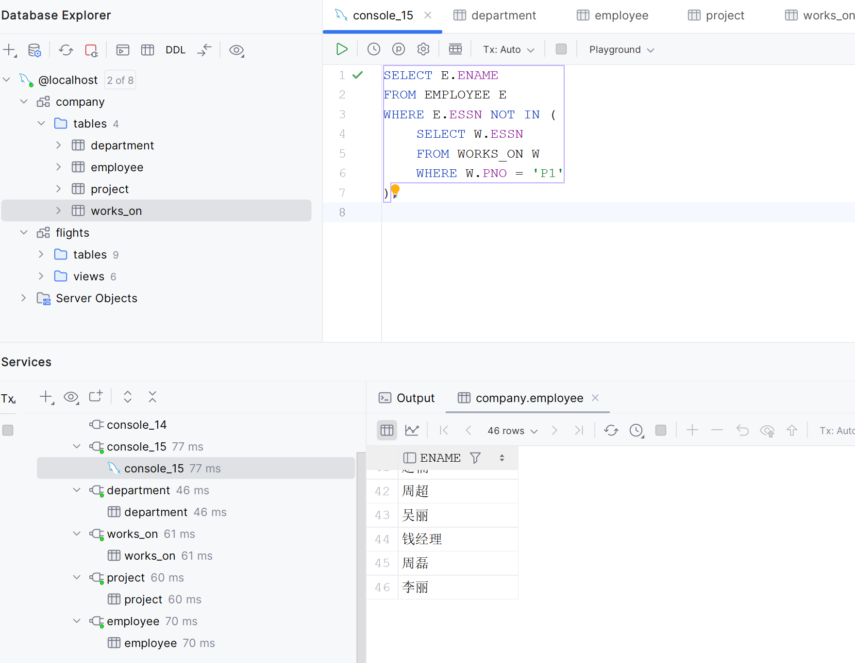

4：由张红领导的工作人员的姓名和所在部门的名字；

SELECT E.ENAME, D.DNAME

FROM EMPLOYEE E

JOIN DEPARTMENT D ON E.DNO = D.DNO

JOIN EMPLOYEE ZHANG ON E.SUPERSSN = ZHANG.ESSN

WHERE ZHANG.ENAME = '张红';

5：至少参加了项目编号为P1和P2的项目的员工号；

SELECT W1.ESSN

FROM WORKS_ON W1

JOIN WORKS_ON W2 ON W1.ESSN = W2.ESSN

WHERE W1.PNO = 'P1' AND W2.PNO = 'P2';

6：参加了全部项目的员工号码和姓名；

SELECT E.ESSN, E.ENAME

FROM EMPLOYEE E

WHERE NOT EXISTS (

SELECT P.PNO

FROM PROJECT P

WHERE P.PNO NOT IN (

SELECT W.PNO

FROM WORKS_ON W

WHERE W.ESSN = E.ESSN

)

);

7：员工平均工资低于3000元的部门名称；

SELECT D.DNAME

FROM DEPARTMENT D

JOIN EMPLOYEE E ON D.DNO = E.DNO

GROUP BY D.DNAME

HAVING AVG(E.SALARY) < 3000;

8：至少参与了3个项目且工作总时间不超过8小时的员工名字；

SELECT E.ENAME

FROM EMPLOYEE E

JOIN WORKS_ON W ON E.ESSN = W.ESSN

GROUP BY E.ENAME

HAVING COUNT(W.PNO) >= 3 AND SUM(W.HOURS) <= 8;

9：每个部门的员工小时平均工资；

SELECT D.DNAME, AVG(E.SALARY / (W.HOURS * 4 * 4)) AS Hourly_Average_Salary

FROM DEPARTMENT D

JOIN EMPLOYEE E ON D.DNO = E.DNO

JOIN WORKS_ON W ON E.ESSN = W.ESSN

GROUP BY D.DNAME;

## 实验心得

实验心得体会：

通过本次实验，我深入掌握了MySQL关系数据库管理系统的基本操作以及SQL语言的使用方法。特别是在处理关系数据库的设计和查询方面，进一步理解了如何利用SQL进行复杂的查询，包括聚集查询、连接查询和嵌套查询。这些技能在实际项目中非常重要，有助于处理多表之间的数据关联，以及实现高效的数据管理和分析。

此外，通过实验，我对数据库设计的规范性有了更深刻的理解，例如主键、外键的使用和设计的重要性，以及如何通过合理的表结构提高数据存储的合理性和查询效率。

遇到的问题及解决方法：

1. 外键依赖问题：在创建 EMPLOYEE 和 DEPARTMENT 表时，遇到因外键约束导致表创建失败的问题。例如，EMPLOYEE 表的 SUPERSSN外键需要引用 EMPLOYEE 表中的 ESSN，而 DEPARTMENT 表中的 MGRSSN 也需要引用 EMPLOYEE 表。

解决方法：通过调整表的创建顺序，先创建 DEPARTMENT 表，再创建 EMPLOYEE 表，最后通过 ALTER TABLE 添加外键约束，解决了这个问题。

2. 数据插入时的外键约束问题：在插入员工数据时，由于某些员工的 SUPERSSN 所指向的上级员工还没有插入到数据库中，导致数据插入失败。

解决方法：按照先插入没有上级的员工（如部门经理），然后插入有上级的员工的顺序进行数据插入，从而解决了外键约束带来的问题。

3. 复杂查询的编写：在处理像“参加了全部项目的员工号码和姓名”这类查询时，使用了子查询和 NOT EXISTS 语句，最初遇到了逻辑理解上的困难。

解决方法：通过仔细分析查询需求，并借助于MySQL的文档和相关资料，逐步拆解查询逻辑，最终成功编写出正确的查询语句。

4. 数据量管理问题：在插入大量数据时，手动输入数据的工作量较大，容易出错。

解决方法：在MySQL中，使用批量插入语句和脚本文件进行数据导入，显著提高了效率，并减少了数据输入的错误率。

总结：

这次实验帮助我不仅掌握了MySQL数据库的操作技巧，还提高了自己在数据库设计与优化方面的能力。通过解决实验过程中遇到的各种问题，我也积累了更多处理实际数据库项目的经验，为今后的学习和开发工作打下了坚实的基础。